ហេតុអ្វីជំរឿនមានសារៈសំខាន់សំរាប់
ប្រជាជនអាមេរិកដើមកំណើតអាស៊ីអាគ្នេយ៍

ជារៀងរាល់10ឆ្នាំម្តង រដ្ឋាភិបាលសហរដ្ឋអាមេរិកតម្រូវឱ្យមានការរាប់ចំនួន មនុស្សគ្រប់រូប ដែលរស់នៅក្នុងសហរដ្ឋអាមេរិកតាមរយៈការស្ទង់មតិមួយដែលគេហៅថា “ជំរឿនប្រជាជន”។ ជំរឿនប្រជាជនឆ្នាំក្រោយនឹងចាប់ផ្តើមនៅខែមីនាឆ្នាំ2020 ហើយវានឹងកំណត់ថាតើថវិការដ្ឋាភិបាលសហព័ន្ធចំនួន 800 ពាន់លានដុល្លារនឹងត្រូវបែងចែកទៅដល់សហគមន៍ទូទាំងប្រទេសយ៉ាងដូចម្តេច។ កាលពីជំរឿនឆ្នាំ2010 ប្រជាជនអាមេរិកដើមកំណើតអាស៊ីអាគ្នេយ៍ ចំនួនជាង650,000នាក់ ឬ ចំនួន23% នៃប្រជាជនអាមេរិកដើមកំណើតអាស៊ី
អាគ្នេយ៍ទាំងមូល ត្រូវបានគេរកឃើញថារស់នៅក្នុងតំបន់ ដែលមានអត្រាចូលរួមបំពេញជំរឿនទាប ឬ ដែលត្រូវបានគេហៅបានម្យ៉ាងទៀតថាជាតំបន់ “ពិបាកក្នុងការរាប់” ។ នេះមានន័យថាបងប្អូនក្នុងសហគមន៍ទាំងនេះប្រហែលជាមិនត្រូវបានគេរាប់បញ្ចូលនៅក្នុងជំរឿនទេ ដែលជាហេតុធ្វើឱ្យខាតបង់ថវិកាដែលអាចយកទៅជួយដល់សហគមន៍របស់ពួកគេ តាមរយះកម្មវិធីសំខាន់ៗដូចជាកម្មវិធីជួសជុលផ្លូវថ្នល់ កម្មវិធីថែទាំសុខភាព កម្មវិធីបន្ថែមលំនៅដ្ឋានដែលមានតំលៃសមរម្យ និងថវិកាបន្ថែមជួយដល់សាលារៀន។

ចំនួនប្រជាជនដែលស្ថិតនៅក្នុងតំបន់ពិបាកនឹងរាប់កាលពីជំរឿនប្រជាជនឆ្នាំ2010
ដោយបែងចែកតាម ក្រុមប្រជាជនអាមេរិកដើមកំណើតអាស៊ីអាគ្នេយ៍ សហរដ្ឋអាមេរិក ឆ្នាំ2010
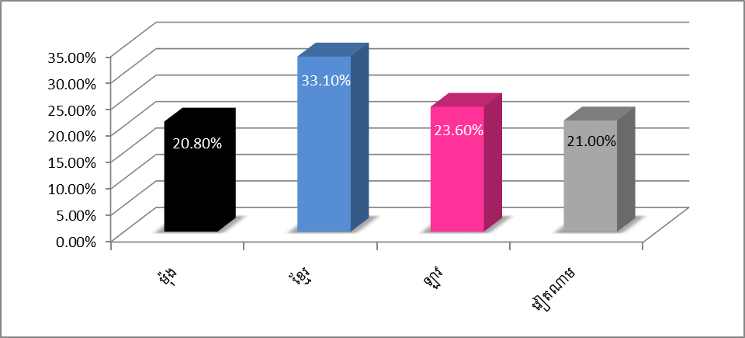

តើលោកអ្នកដឹងទេ?
កត្តាមួយចំនួនដែលធ្វើឱ្យបងប្អូនប្រជាជនអាមេរិកដើមកំណើតអាស៊ីអាគ្នេយ៍មានការលំបាកក្នុងការបំពេញជំរឿន៖
- ការមិនទុកចិត្តទៅលើរដ្ឋាភិបាល៖ បងប្អូនប្រជាជនអាមេរិកដើមកំណើតអាស៊ីអាគ្នេយ៍ជាច្រើនរស់នៅក្នុងសហរដ្ឋអាមេរិកដោយមានដីកានិរទេសខ្លួន ឬដោយខ្វះសិទ្ធរស់នៅស្របច្បាប់។ ដូច្នេះពួកគេខ្លាចថាពួកគេជាគោលដៅរបស់រដ្ឋាភិបាលក្នុងអាណត្តិនេះ បើសិនជាពួកគេបំពេញជំរឿន បើទោះបីជាមិនមាន សំណួរសួរពីសញ្ជាតិអាមេរិកនៅក្នុងជំរឿនឆ្នាំ 2020ក៏ដោយ។

- ចំណេះដឹងភាសាអង់គ្លេសមានកម្រិត - ប្រហែលជាពាក់កណ្តាលនៃប្រជាជនអាមេរិកដើមកំណើតអាស៊ីអាគ្នេយ៍ដែលរស់នៅក្នុងសហរដ្ឋអាមេរិក កើតនៅក្រៅសហរដ្ឋអាមេរិក ដូចច្នេះពួកគេមានការពិបាកក្នុងការរៀនភាសាអង់គ្លេស។ ជនជាតិខ្មែរប្រហែលជា38.3% ជនជាតិម៉ុងប្រហែលជា36.7% ជនជាតិឡាវប្រហែលជា34.5% និងជនជាតិវៀតណាមប្រហែលជា48.6% និយាយភាសាអង់គ្លេសបានកំរិតតិចជាង “ល្អណាស់” បើប្រៀបធៀបទៅនឹង ចំនួន8.6% នៃប្រជាជន
អាមេរិកសរុប។

- មានប្រាក់ចំណូលទាបឬរស់នៅក្នុងភាពក្រីក្រ៖ ប្រជាជនអាមេរិកដើមកំណើតអាស៊ីអាគ្នេយ៍ជួបប្រទះភាពក្រីក្រក្នុងអត្រាខ្ពស់ ដោយមានគ្រួសារឡាវចំនួន11% គ្រួសារវៀតណាមចំនួន13% គ្រួសារខ្មែរចំនួន14.9% និង គ្រួសារម៉ុងចំនួន16.3% រស់នៅក្រោមបន្ទាត់នៃភាពក្រីក្រ ។

ហេតុអ្វីបានជាវាមានសារៈសំខាន់?
ដោយសារតែប្រជាជនអាមេរិកដើមកំណើតអាស៊ីអាគ្នេយ៍ជួបប្រទះនឹងបញ្ហាជាច្រើនសំរាប់ចូលរួមក្នុងជំរឿន ដូចច្នេះវាកាន់តែមានសារៈសំខាន់ថែមទៀត ដើម្បីធានាអោយបានថាមនុស្សគ្រប់គ្នានៅក្នុងសហគមន៍របស់យើងត្រូវបានរាប់បញ្ចូលនៅក្នុងជំរឿនឆ្នាំ2020។ ការរាប់ចំនួនមនុស្សបានគ្រប់ទាំងអស់ នឹងធានាអោយបានថាសហគមន៍របស់យើង៖
- នឹងទទួលបានចំណែកធនធានដោយស្មើភាព៖ ប្រជាជនអាមេរិកដើមកំណើតអាស៊ីអាគ្នេយ៍យើង គឺពឹងផ្អែកទៅលើកម្មវិធីជំនួយរបស់រដ្ឋាភិបាលមួយចំនួនដើម្បីជួយទ្រទ្រង់ដល់ជីវភាពគ្រួសាររបស់ពួកគេ។ យើងអាចនឹងខាតបង់ប្រាក់រាប់ពាន់ដុល្លារក្នុងមួយឆ្នាំសម្រាប់មនុស្សម្នាក់ៗពីព្រោះជំរឿន
ប្រជាជនធ្វើឡើងរាល់ 10 ឆ្នាំម្តងតែប៉ុណ្ណោះ ។

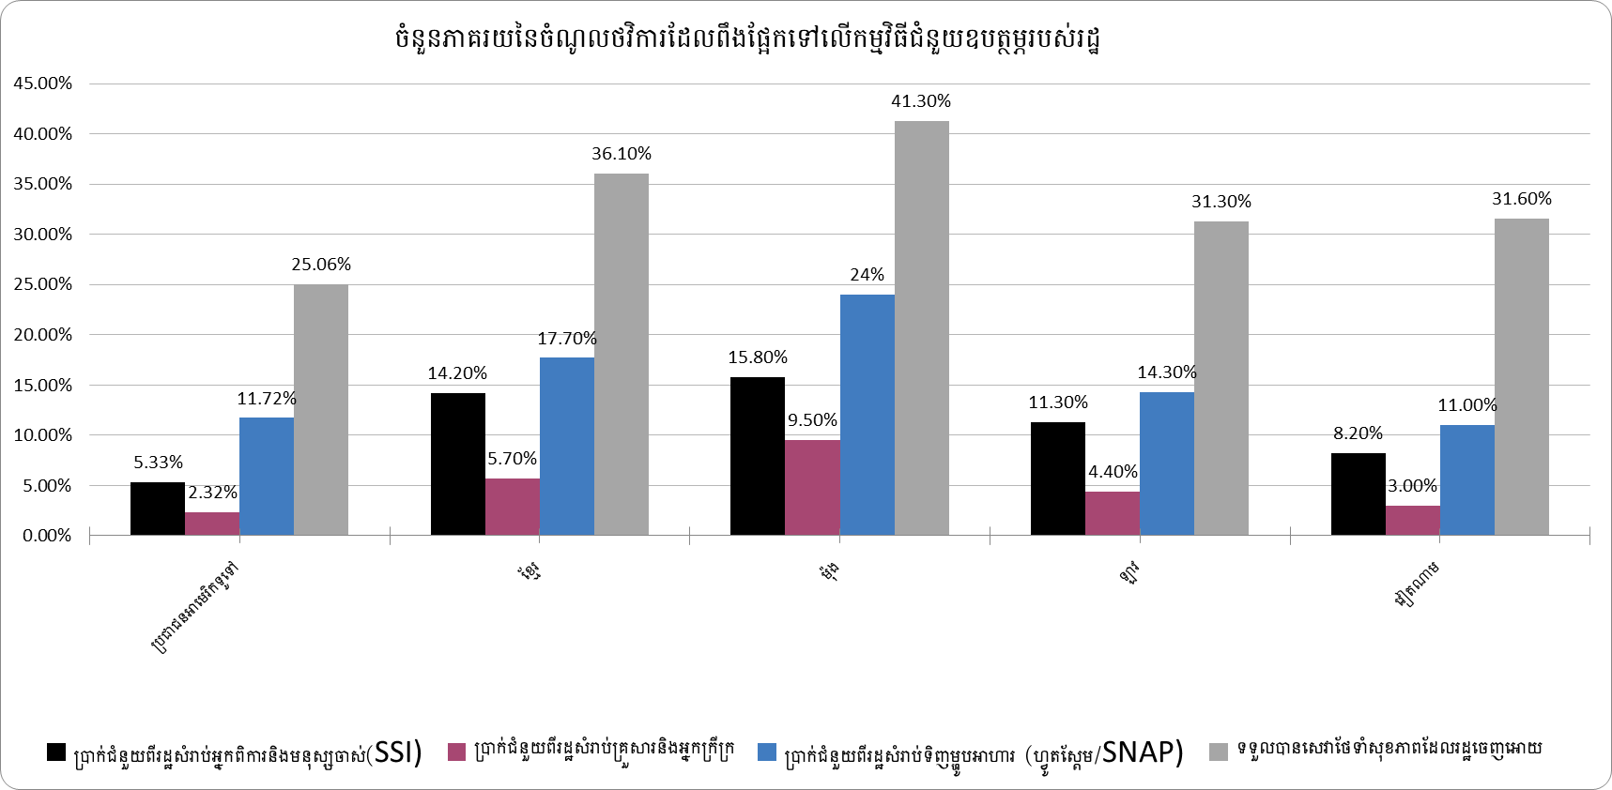

- នឹងត្រូវបានគេស្គាល់និងដឹងឮ៖ ជំរឿនប្រជាជននឹងជួយជូនជាព័ត៌មានដល់អ្នកដឹកនាំធ្វើការសម្រេចចិត្តអំពីទីកន្លែងដែលត្រូវបញ្ចូនធនធានទៅជួយ ដើម្បី៖
  - ជួយដល់មន្ទីអប់រំប្រចាំស្រុកនីមួយៗអោយដឹងពីទីកន្លែងណាដែលត្រូវសាងសង់សាលារៀនថ្មីបន្ថែម ឬពង្រីកទីតាំងសាលារៀនដែលមានស្រាប់។
  - ជួយដល់រដ្ឋាភិបាលថ្នាក់មូលដ្ឋានអោយដឹងពីថាតើត្រូវរៀបចំផែនការឆ្លើយតបទៅនឹងតម្រូវការផ្នែកលំនៅដ្ឋានបានយ៉ាងដូចម្តេច។
  - ជួយដល់អ្នកផ្តល់សេវាថែទាំសុខភាពអោយដឹងពីសេវាថែទាំសុខភាពប្រភេទណាដែលពួកគេត្រូវផ្តល់ជូនជាអាទិភាពដល់ប្រជាជនដែលរស់នៅជុំវិញតំបន់ពួកគេ។
  - ជួយដល់អ្នកតស៊ូមតិអោយមានទិន្នន័យដើម្បីរៀបចំសេចក្តីព្រាងនានា និងជំរុញគោលនយោបាយផ្សេងៗដើម្បីជួយលើកកម្ពស់ជីវភាពរស់នៅរបស់សមាជិកក្នុងសហគមន៍។

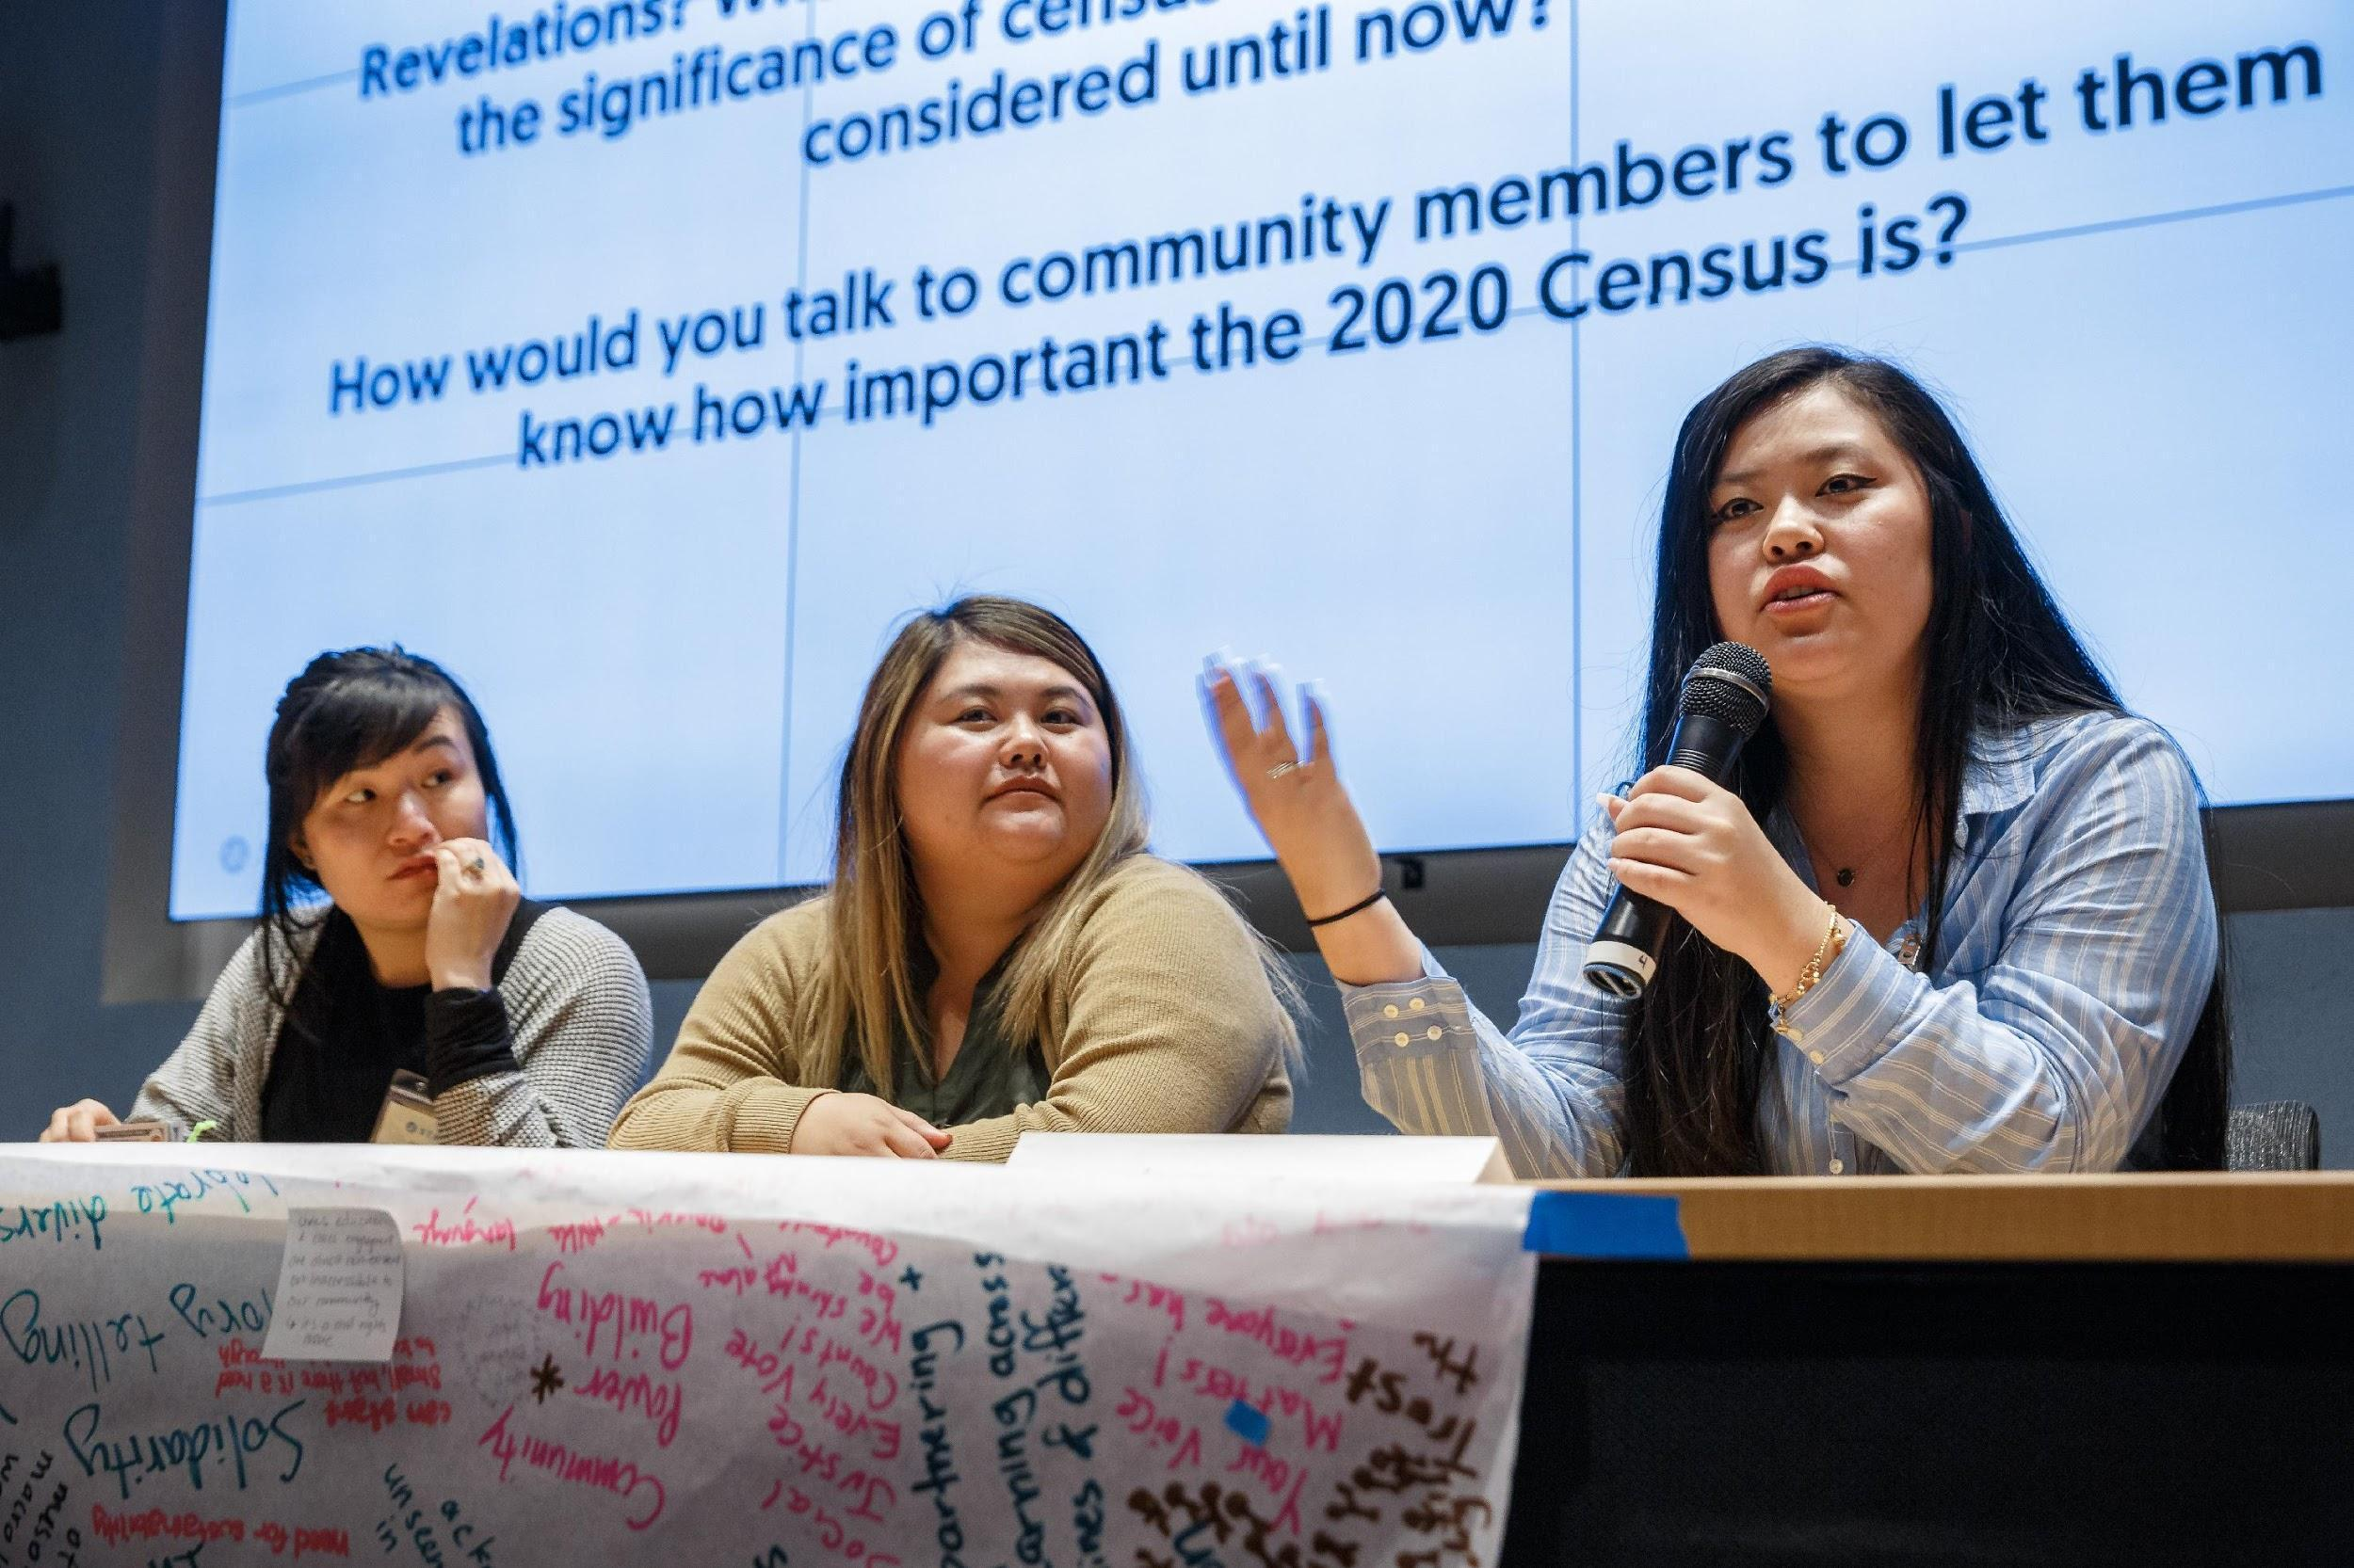
- ទទួលបានអ្នកតំណាងផ្នែកនយោបាយក្នុងជួររដ្ឋសភាដោយស្មើភាពគ្នា៖ ទិន្នន័យដែលបានមកពីជំរឿនប្រជាជននឹងធានាអោយបានថាសំឡេងនិងមតិយោបល់របស់លោកអ្នកត្រូវបានគេដឹងលឺដោយ
រដ្ឋាភិបាល ពីព្រោះទិន្នន័យជួយ៖
  - កំណត់ចំនួនអាសនៈនៅក្នុងសភាតំណាងរាស្រ្តអាមេរិកដែលរដ្ឋនីមួយៗទទួលបាន ដែលជាការសបញ្ជាក់ពីអំណាចផ្នែកនយោបាយដែលសហគមន៍របស់លោកអ្នកមាន។
  - កំនត់ការគូសព្រំប្រទល់សង្កាត់ឡើងវិញសម្រាប់ជ្រើសរើសរដ្ឋាភិបាលគ្រប់លំដាប់ថ្នាក់។
  - ការពារអ្នកបោះឆ្នោតតាមរយះការប្រឆាំងនឹងការរើសអើងផ្អែកពូជសាសន៍។
  - ធានាអោយបាននូវការផ្តល់ជូនផ្នែកបកប្រែភាសាដល់អ្នកបោះឆ្នោតនៅតាមតំបន់
នីមួយៗ។

សូមចូលរួមអនុវត្តសកម្មភាពខាងក្រោម៖
ត្រូវដឹងថា ចូលរួមក្នុងការរាប់ចំនួនប្រជាជនគឺមានឥទ្ធិពល! សូមចុះឈ្មោះធ្វើជាទូតជំរឿនឆ្នាំ2020 និងជួយធានាអោយបានថាបងប្អូនជនជាតិអាមេរិកដើមកំណើតអាស៊ីអាគ្នេយ៍យើងទាំងអស់ ត្រូវបានគេស្គាល់និងដឹងលឺ។ សូមស្វែងយល់បន្ថែមតាមរយះ៖ bit.ly/SEARACCensusPledge ។

តើលោកអ្នកអាចធ្វើអ្វីខ្លះដើម្បីធានាអោយបានថាលោកអ្នកត្រូវបានគេរាប់បញ្ចូលក្នុងជំរឿន?
1. បំពេញក្រដាសជំរឿនរបស់លោកអ្នក។ ហើយជួយប្រាប់ដល់មិត្តភក្តិនិងក្រុមគ្រួសាររបស់លោកអ្នកអំពីជំរឿនប្រជាជន និងជួយពន្យល់ពួកគាត់អំពីសារៈសំខាន់នៃការចូលរួមក្នុងជំរឿន។
2. ឆែកមើលឯកសារព័ត៌មានខាងក្រោមនេះ resource(s) page ដើម្បីអោយដឹងថា នៅពេលណាដែលក្រដាសជំរឿននឹងធ្លាក់មក របៀបបំពេញក្រដាសជំរឿន មានផ្តល់ជូនជាភាសាអ្វីខ្លះ ក៏ដូចជាព័ត៌មានជាច្រើនទៀតផងដែរ។
3. ដាក់ពាក្យចូលធ្វើការឱ្យការិយាល័យជំរឿន ជាមន្ត្រីចុះធ្វើជំរឿន ដែលជាអ្នកចុះទៅដល់ផ្ទះរបស់ប្រជាជនដើម្បីរាប់ពួកគាត់ប្រសិនបើពួកគាត់មិនបានបំពេញជំរឿន។ សូមស្វែងរកព័ត៌មានបន្ថែមនៅទីនេះ here!

សូមថ្លែងអំណរគុណដល់ដៃគូសហការរបស់យើង ដែលមានដូចជាអង្គការ Boat People SOS-Houston, The Cambodian Family of Santa Ana, Freedom Inc., the Fresno Center,
និងអង្គការ Iu-Mien Community Services ដែលបានជួយបកប្រែឯកសារទាំងនេះ។ ឯកសារផ្តល់ជូនព័ត៌មានពិតទាំងអស់នេះអាចទាញយកបានជាទំរង់ឯកសារWord និងអាចកែតំរូវទៅតាមតំរូវការរបស់សហគមន៍ផ្សេងៗ។ សម្រាប់សំណួរបន្ថែម សូមទាក់ទងតាមរយៈអ៊ីមែលsearac@searac.org

U.S. Census Bureau, 2011-2015 American Community Survey 5-Year Estimates, Table B16004.
Bottom 20% of 2010 Census Mail Return Rates
https://www2.census.gov/programs-surveys/decennial/2020 / program-management/pmr-materials/10-19-2018/pmr-hard-to-count-2018-10-19.pdf?
American Community Survey (ACS) - U.S. Census Bureau, 2010 1-year estimates
American Community Survey (ACS) - U.S. Census Bureau, 2011-2015 5-Year Estimates. Retrieved from https://factfinder.census.gov/faces/tableservices/jsf/pages/productview.xhtml?pid=ACS_15_SPT_DP02&prodType=table.
American Community Survey (ACS) - U.S. Census Bureau, 2017 1-year estimates

